**Viering PCB Brugge**

**Feest Heilige Drie-eenheid-B**

**25-26 mei 2024**

**welkom - kruisteken**

Een hartelijk welkom aan jullie allen.

Verleden week hebben wij het Feest van Pinksteren gevierd.

Heidi uit de vrouwenafdeling hier in de gevangenis, schrijft daarover het volgende:

*‘Niet voor onszelf ontvangen wij de Geest, maar voor alle mensen.*

*Hij blijft slechts dan bij ons als wij ook in Hem blijven.*

*Daar Hij steeds onderweg is, moeten ook wij dat zijn.*

*Want Hij is een storm die verder waait en een vuur dat om zich heen grijpt.*

*Hij kent geen grenzen.*

*Hij breekt muren af en stoot de poort open naar het volle leven…’*

Vandaag sluiten we de Paascyclus in het liturgische jaar af

met het Feest van de Heilige Drie-eenheid.

We staan even stil bij dat grote, haast onbegrijpelijke mysterie dat God voor ons is.

Een God in drievoud, zoals we vanouds mogen geloven:

God, Vader-Moeder, Die ons geschapen heeft en ons leven in handen houdt,

God, Zoon, mens geworden in Jezus van Nazareth, onze tochtgenoot en medebroeder,

en God, Heilige Geest, Die ons bijeen brengt, ons blijvend bezielt en inspireert.

Laten we dan dit samenzijn beginnen  
in de naam van + de Vader/Moeder, de Zoon en de H. Geest. Amen.

Un accueil chaleureux à vous tous,

La semaine dernière, nous avons célébré la fête de la Pentecôte.

Heidi, du département des femmes ici en prison, écrit à ce sujet ce qui suit:

*‘Nous ne recevons pas l'Esprit pour nous-mêmes, mais pour tous les gens du monde.*

*Il ne reste avec nous que si nous restons en Lui.*

*Comme Il est toujours en mouvement, nous devons l'être aussi.*

*Car Il est la tempête qui souffle et le feu qui se propage.*

*Il ne connaît pas de frontières.*

*Il fait tomber les murs et Il ouvre la porte qui mène à a pleine vie...’*

Aujourd'hui, nous concluons le Cycle Pascal de l'année liturgique

avec la fête de la Sainte Trinité.

Nous nous arrêtons pour considérer ce grand mystère, presque incompréhensible, qu'est Dieu pour nous.

Un Dieu triple, comme nous le croyons traditionnellement:

Dieu, Père et Mère, Qui nous a créés et Qui tient nos vies entre Ses mains,

Dieu, Fils, Qui s'est fait homme en Jésus de Nazareth, notre compagnon de route

et notre frère,

et Dieu, Esprit Saint, Qui nous rassemble, nous anime et nous inspire en permanence.

Commençons alors cette célébration

au Nom du + Père/Mère, du Fils et du Saint-Esprit. Amen.

A warm welcome to each of you,

Last week we celebrated the Feast of Pentecost.

Heidi from the women’s department here in prison, writes the following about it:

*‘Not for ourselves do we receive the Spirit, but for all people.*

*He remains with us only if we also remain in Him.*

*Since He is always on the way, we too must be.*

*For He is a storm that blows and a fire that spreads.*

*He knows no boundaries.*

*He breaks down walls and He thrusts open the gate that leads to full life...’*

Today we conclude the Easter Cycle in the liturgical year

with the Feast of the Holy Trinity.

We stand still for a moment to consider that great, almost incomprehensible mystery that is God for us.

A God in threefold, as we may traditionally believe:

God, Father-Mother, Who created us and holds our lives in His hands,

God, Son, made Man in Jesus of Nazareth, our companion and fellow brother,

and God, Holy Spirit, Who brings us together, Who animates and inspires us.

So let us begin this celebration in the Name

of + the Father/Mother , the Son and the Holy Spirit. Amen.

**Aansteken van de Paaskaars en de kaars van Tralies uit de weg / Thuisfront**

We steken eerst het Licht van Pasen aan

als teken van onze verbondenheid met de verrezen Jezus van Nazareth.

En we ontsteken ook nog de kaars van Tralies uit de weg / Thuisfront –

want er zijn mensen van ‘buiten’ die om ons geven,

die ons omgeven en die voor ons willen zorgen…

**Nous allumons d'abord la lumière de Pâques**

**en signe de notre communion avec Jésus de Nazareth ressuscité.**

**Et nous allumons également la bougie de Tralies uit de weg / Thuisfront –**

**car il y a des personnes de ‘l'extérieur’ qui se soucient de nous,**

**qui nous entourent et qui veulent prendre soin de nous…**

We first light the Light of Easter

as a sign of our union with the risen Jesus of Nazareth.

And we also light the candle of Tralies uit de weg / Thuisfront –

because there are people from 'outside' who care about us,

who surround us and want to care for us...

**een lied dat vertelt over het verlangen naar vrijheid dat in ons leeft…**

**Bird on the Wire - Leonard Cohen**

Like a bird on the wire  
Like a drunk in a midnight choir  
I have tried in my way to be free

Like a worm on a hook  
Like a knight from some old-fashioned book  
I have saved all my ribbons for thee  
If I, if I have been unkind  
I hope that you can just let it go by  
If I, if I have been untrue  
I hope you know it was never to you

For like a baby, stillborn  
Like a beast with his horn  
I have torn everyone who reached out for me  
But I swear by this song  
And by all that I have done wrong  
I will make it all up to thee

I saw a beggar leaning on his wooden crutch  
He said to me, "you must not ask for so much"  
And a pretty woman leaning in her darkened door  
She cried to me, "hey, why not ask for more?"  
Oh, like a bird on the wire  
Like a drunk in a midnight choir  
I have tried in my way to be free

**gebed om aanvaarding en vergeving**

God, aanvaard onze angst,

onze angst om niemand te zijn,

onze angst dat ons leven

uitloopt op niets.

God, aanvaard onze angst,

onze angst om niet bemind

en aanvaard te worden;

onze angst om vergeten

en verworpen te worden.

U roepen wij aan,

tegen onze angst in.

U roepen wij aan,

hopend op gehoor,

hopend op een teken van licht,

hopend op een hand

die niet laat vallen

maar die ons opvangt.

Kom met uw Licht

in een menselijk gezicht.

Schep een weg

door onze angst heen,

dat wij kunnen leven

naar U toe,

verborgen Geheim in ons bestaan.

Amen.

**openingsgebed**

God, Vader en Moeder van alle mensen,

onvindbaar in de ruimte boven ons,

maar te vinden in de stilte van ons hart,

onzichtbaar in de wereld om ons heen,

maar wel te zien in mensen

die door uw Geest bewogen worden,

zonder gezicht, maar wel te herkennen

in Jezus, de profeet van Nazareth.

Wees hier aanwezig in ons midden,

raak ons met Uw Geest,

dat wij steeds meer mens worden

naar Uw beeld en gelijkenis,

zodat de mensen om ons heen U kunnen herkennen

in onze manier van leven. Amen.

**lezing uit het evangelie**

**Evangelie van onze Heer Jezus-Christus volgens Matteus (Matt. 28, 16-20)**

In die tijd begaven de elf leerlingen zich naar Galilea, naar de berg die Jezus hun aangewezen had. Toen zij Hem zagen, wierpen ze zich in aanbidding neer; sommigen echter twijfelden. Jezus trad nader en sprak tot hen: "Mij is alle macht gegeven in de hemel en op aarde. Gaat dus en maakt alle volkeren tot mijn leerlingen en doopt hen in de naam van de Vader en de Zoon en de Heilige Geest, en leert hun te onderhouden alles wat Ik U bevolen heb. Ziet, Ik ben met U alle dagen tot aan de voleinding der wereld."

**Évangile de Jésus Christ selon Saint Matthieu (Mt. 28, 16-20)**

En ce temps-là, les onze disciples s’en allèrent en Galilée, à la montagne où Jésus leur avait ordonné de se rendre.  
Quand ils Le virent, ils se prosternèrent, mais certains eurent des doutes.  
Jésus s’approcha d’eux et leur adressa ces paroles:  
“Tout pouvoir m’a été donné au ciel et sur la terre.  
Allez! De toutes les nations faites des disciples: baptisez-les au nom du Père, et du Fils, et du Saint-Esprit, et apprenez-leur à observer tout ce que Je vous ai commandé.  
Et Moi, Je suis avec vous tous les jours jusqu’à la fin du monde.”

**Holy Gospel of Jesus Christ according to Saint Matthew (Mt. 28, 16-20)**

The eleven disciples went to Galilee, to the mountain to which Jesus had ordered them.  
When they all saw Him, they worshiped, but they doubted.  
Then Jesus approached and said to them:  
"All power in heaven and on earth has been given to me.  
Go, therefore, and make disciples of all nations, baptizing them in the name of the Father, the Son, and the Holy Spirit, and teaching them to observe all that I have commanded you.  
And behold, I am with you always, until the end of the age."

**toespraak**

**een lied ter bezinning**

**Een lied over Jezus…**

In 1973 schreef Juan Carlos Calderón het nummer Eres tú voor de Spaans-Baskische groep Mocedades, die er de tweede plaats mee bereikte op het Eurovisiesongfestival. Daarna werd het een wereldwijde hit.

Het lied gaat eigenlijk over Jezus – maar er is haast niemand die dit weet of beseft…

**Mocedades** **- Eres tú**

Como una promesa, eres tú, eres tú.  
Como una mañana de verano.  
Como una sonrisa, eres tú, eres tú.  
Así, así, eres tú.

Toda mi esperanza, eres tú, eres tú.  
Como lluvia fresca en mis manos  
como fuerte brisa, eres tú, eres tú.  
Así, así, eres tú.

Eres tú como el agua de mi fuente (algo así eres tú)  
Eres tú el fuego de mi hogar  
Eres tú como el fuego de mi hoguera  
Eres tú el trigo de mi pan.

Como mi poema, eres tú, eres tú.  
Como una guitarra en la noche,  
todo mi horizonte eres tú, eres tú.  
Así, así, eres tú.

Eres tú como el agua de mi fuente (algo así eres tú)

Eres tú el fuego de mi hogar  
Eres tú como el fuego de mi hoguera  
Eres tú el trigo de mi pan.

Eres tú

**Wees voor ons…**

Een verre ster in stille nacht, dat bent U.

Gekomen om voor ons te leven.

Een lieve glimlach dat bent U,

Zoon van God, zo lief en zo eenvoudig.

Zo bent U.

U bent begonnen zoals iedereen, als een kind,

en als een mens hebt U zich gedragen;

en als een broer, maar wat voor een.

Oneindig goed, oneindig lief,

zo bent U.

Wees voor ons als het water in de beker,

wees voor ons als het vuur dat ons verwarmt.

Wees voor ons als de warmte die ons koestert,

wees voor ons als de regen voor het veld.

Wees ons gedacht, wees ons gedicht, onze zang,

onze gitaarklank in de avond.

Vult U ons hele leven maar, vul het helemaal

met vrede die komt van bij U.

Blijf bij ons als wij straks weer willen haten.

Blijf bij ons als de kerstdroom openspat.

Wees dan nog als de wijn in onze beker,

onze broer, en ons brood, ons kloppend hart.

(vrij naar het lied ‘Eres tú’)

**geloofsbelijdenis**

Ik geloof in de God van het Verbond,  
de God van de Drie-eenheid,

wiens naam is: 'Ik ben er voor jou'.

Ik geloof in de God van Jezus,  
als een Vader met ons op weg,  
naast ons in goede momenten,  
en ons dragend als het moeilijk wordt.

Ik geloof in Jezus,  
die van zichzelf kon zeggen: 'Ik ben de Weg'.

Hij is onze reisgezel, een vriend onderweg,  
de betrouwbare gids die zijn leven geeft  
opdat niemand onderweg zou bezwijken.

Ik geloof in de Geest,  
de stille, ongeziene kracht op onze levensweg..  
Hij houdt Gods licht in ons brandend.

Ik geloof in de gemeenschap van mensen

die blijven geloven in breken en delen.  
Ik geloof dat wij samen op weg zijn  
naar leven ten volle in eeuwigheid. Amen.

**gebed over de gaven**

God, Vader en Moeder van alle mensen,

U heet ons welkom aan Uw tafel van verbondenheid,

en U leert ons breken en delen

zoals Jezus het ons heeft voorgedaan.

Moge Uw Geest ons samenbinden

opdat dit teken van eenheid en solidariteit

ook vruchtbaar zou mogen worden

in onze groeiende samenhorigheid,

tot welzijn van ieder met wie wij samen leven. Amen.

**dankgebed bij brood en beker**

**onze vader**

**vredeswens**

[](http://2.bp.blogspot.com/-4kHK2NRJDzc/Vh1W58nXyyI/AAAAAAAAHaU/xc8R9Vsof5E/s1600/Vredesduif.gif)

Heer Jezus, U verheft Uw stem tegen alle onrecht,

U schenkt vergeving aan wie tekort schiet.

Teken ons met Uw geest van vrede,

open ons hart en maak ons mild.

Dat wij kunnen vergeven aan wie ons misdoet,

en voor elkaar tot vrede mogen zijn

uit kracht en in Naam van U, Die de vrede zelf zijt. Amen.

**De vrede van de Heer zij altijd met u.**

**En wensen wij ook elkaar vrede toe.**

Seigneur Jésus, Tu élèves Ta voix contre toute injustice,

Tu accordes le pardon à ceux qui échouent.

Attire-nous avec Ton esprit de paix,

ouvre nos cœurs et rend-nous plein d'indulgence.

Que nous puissions pardonner à ceux qui nous font du tort,

que nous puissions nous réconcilier les uns avec les autres

par la force de Ton Nom,

Toi qui est la paix elle-même. Amen.

**Et nous souhaitons aussi la paix l'un à l'autre.**

**La paix du Seigneur soit toujours avec vous.**

Lord Jesus, You raise Your voice against all injustice,

You grant forgiveness to those who fall and who fail.

Draw us with Your spirit of peace,

open our hearts and make us mild.

May we forgive those who do wrong against us.

That we may be at peace to one another

by the strength of Your name,

You Who are the peace itself. Amen.

**The peace of the Lord be always with you.  
And now we can wish each other the peace of the Lord.**

**communie**

**voorbeden**

Bidden wij tot de drie-ene God,

Die ons als Vader en Moeder nabij wil zijn.

Dat wij er op mogen vertrouwen

in Hem geborgen te zijn,

in Hem geliefd en gewaardeerd als mens,

ook als wij misschien door onze eigen schuld

onszelf onderuit hebben gehaald.

Prions-nous le Dieu trinitaire,

Qui veut être proche de nous en tant que Père et Mère.

Que nous puissions avoir confiance

d'être en sécurité en Lui,

aimés et appréciés en Lui en tant qu'êtres humains,

même si, peut-être par notre propre faute

nous nous sommes déconsidérés nous-mêmes.

Let us pray to the triune God,

Who wants to be near us as Father and Mother.

That we may trust

to be secure in Him,

loved and valued in Him as human beings,

even if perhaps through our own fault

we have brought ourselves down.

***Laten wij bidden – Prions le Seigneur – Let us pray…***

Bidden wij tot de Drie-ene God,

Die zich in Zijn Zoon aan ons liet kennen.

Voor allen die zoeken en geen weg weten.

Dat zij het spoor mogen vinden

naar mensen die hun weer hoop geven,

naar woorden van troost en begrip

waarvan ze kunnen leven,

naar stilte waarin Gods stem te horen is.

Prions-nous le Dieu trinitaire,

Qui s'est fait connaître à nous en Son Fils.

Pour tous ceux qui cherchent et qui ne connaissent pas la route.

Pour qu'ils trouvent le chemin

vers des personnes qui leur redonnent espoir,

vers des paroles de réconfort et de compréhension

qui leur permettent de vivre,

et vers le silence dans lequel la voix de Dieu peut être entendue.

Let us pray to the triune God,

Who made Himself known to us in His Son.

For all who seek and know no way.

That they may find the way

to people who give them hope again,

to words of comfort and understanding

from which they can live,

and to the silence where God's voice can be heard.

***Laten wij bidden– Prions le Seigneur – Let us pray…***

Bidden wij tot de Drie-ene God,

Die ons in Zijn Geest begeestert

tot creatief spreken, denken en doen.

Voor allen die ons voorgaan in geloof.

Dat zij ons bemoedigen en inspireren.

Dat zij niet ophouden om Gods grootheid

én mildheid te verkondigen,

en dat zij door hun woord en hun leven

blijven getuigen van Zijn onbegrensde liefde.

Prions-nous le Dieu trinitaire,

Qui, par Son Esprit, nous inspire

à parler, à penser et à agir de manière créative.

Pour tous ceux qui nous précèdent dans la foi.

Qu'ils nous encouragent et nous inspirent.

Qu'ils ne cessent de proclamer la grandeur de Dieu

et aussi sa douceur,

et qu'ils continuent à travers leurs paroles et leurs vies

à témoigner de son amour sans limite.

Let us pray to the triune God,

Who inspires us in His Spirit

to creative speaking, thinking and doing.

For all them who go before us in faith.

That they encourage us and inspire us.

May they not cease to proclaim God’s greatness and mildness,

and that through their words and their lives

they continue to bear witness to His unlimited love.

***Laten wij bidden– Prions le Seigneur – Let us pray…***

**slotgebed**

God, Vader en Moeder van alle mensen.

Een hand op onze schouder

zegt meer dan duizend woorden.

Een arm om ons heen laat ons de warmte voelen

van iemand die met ons meeleeft,

die om ons geeft.

Neem ons dan in Uw armen,

houd ons vast in Uw beschermende handen,

opdat wij zinvol en hoopvol kunnen leven

in de moeilijke dagen die wij hier beleven.

Laat ons Uw warmte voelen

in de handen van mensen om ons heen,

in de goedheid en het respect die zij ons betonen

vandaag en alle dagen. Amen.

**zending en zegen**

Mogen onze voeten gaan op de weg naar vrede.  
Mogen onze handen helen en genezen.  
Moge ons hart warmte en ruimte bieden

aan de mensen die we ontmoeten.

Daartoe zegene ons de barmhartige God,  
+ Vader/Moeder, Zoon en H. Geest. Amen.

Que nos pieds aillent sur le chemin de la paix.

Que nos mains soient des mains qui guérissent.

Que nos cœurs offrent chaleur et espace aux personnes que nous rencontrons.

Sur ce chemin, le Dieu miséricordieux nous donne sa bénédiction:

au nom du + Père/Mère, du Fils et du Saint-Esprit. Amen.

May our feet go on the road to peace.

May our hands be hands that heal.

May our hearts offer warmth and space to the people we meet.

To this end the merciful God may bless us:

in the name of + the Father/Mother, the Son and the Holy Spirit. Amen.

**een lied om hoopvol van hier weg te kunnen gaan…**

**You raise me up – Josh Groban**

When I am down, and, oh, my soul, so weary  
When troubles come, and my heart burdened be  
Then, I am still and wait here in the silence  
Until you come and sit awhile with me

You raise me up, so I can stand on mountains  
You raise me up to walk on stormy seas  
I am strong when I am on your shoulders  
You raise me up to more than I can be

There is no life, no life without its hunger  
Each restless heart beats so imperfectly  
But then you come, and I am filled with wonder  
Sometimes I think I glimpse eternity

You raise me up, so I can stand on mountains  
You raise me up to walk on stormy seas  
I am strong when I am on your shoulders  
You raise me up to more than I can be

Wanneer ik me slecht voel en mijn ziel vermoeid is  
wanneer problemen komen en mijn hart belast wordt  
dan wacht ik hier in de stilte  
totdat Jij een tijdje bij me komt zitten.

Jij tilt me ​​op, zodat ik hoog op de bergen kan gaan staan.  
Jij tilt me ​​op en laat me lopen over stormachtige zeeën.  
Ik ben sterk wanneer ik op Jouw schouders mag rusten.  
Jij tilt me ​​op tot veel meer dan ik uit mijzelf kan zijn.

Er is voor mij geen leven zonder dat grote verlangen om te leven.  
Mijn hart dat zo onregelmatig klopt vindt nergens rust.  
Maar wanneer Jij komt en ik vol verwondering bij Jou mag zijn  
dan denk ik: nu zie ik een glimp van de eeuwigheid.

Jij tilt me ​​op, zodat ik hoog op de bergen kan gaan staan.  
Jij tilt me ​​op en laat me lopen over stormachtige zeeën.  
Ik ben sterk wanneer ik op Jouw schouders mag rusten.  
Jij tilt me ​​op tot veel meer dan ik uit mijzelf kan zijn.

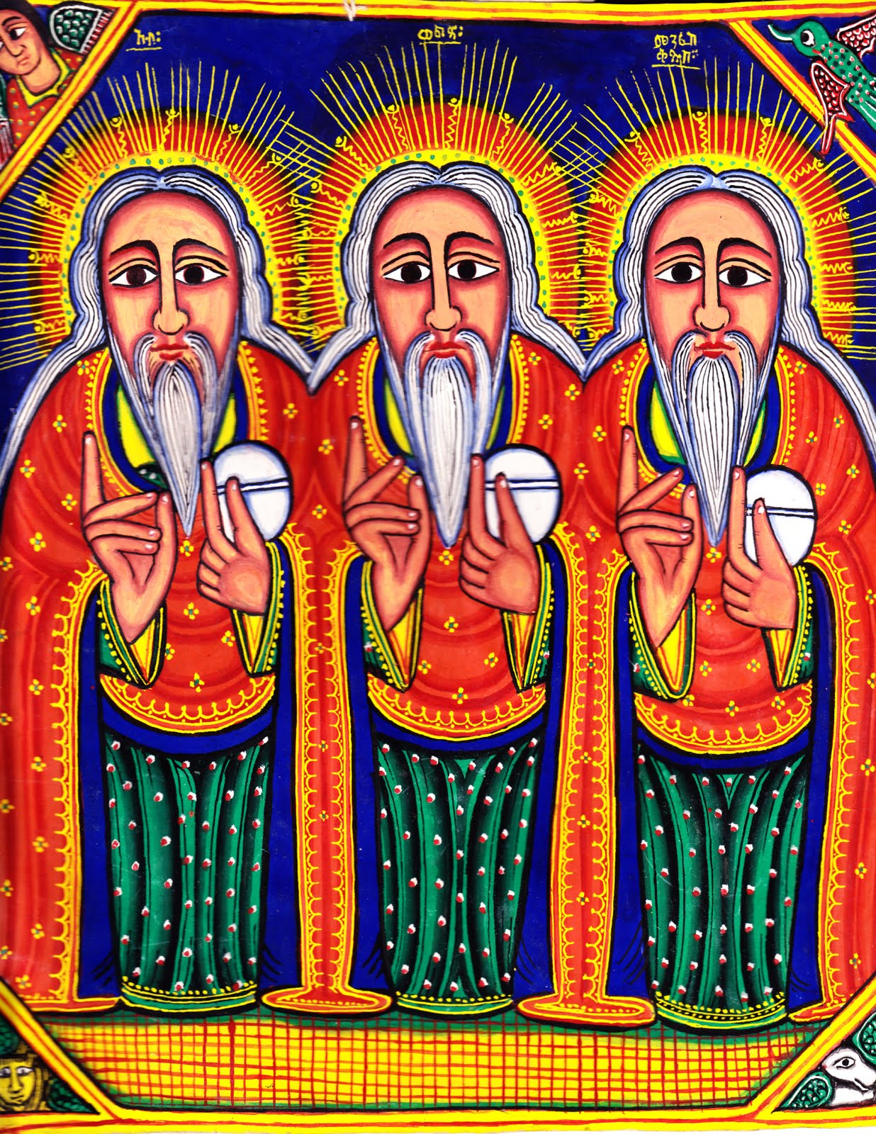

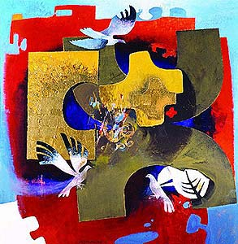

**Arcabas – Drievuldigheid**

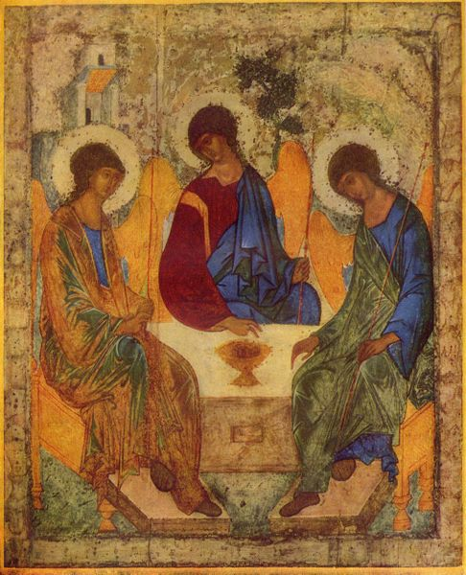

**Andreï Roeblov – Triniteit – ca 1412**

**Tretjakov-Galerij - Moscou**

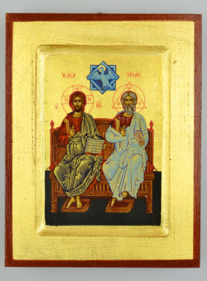

**Icoon Heilige Drie-eenheid – Roebljov**

[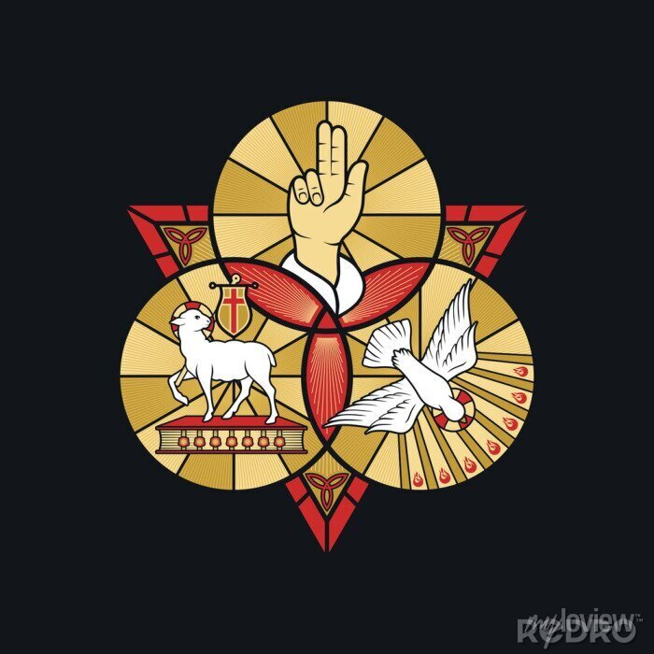](https://www.google.be/url?sa=i&url=https%3A%2F%2Fmyloview.com.br%2Fposter-christian-illustration-the-magnificent-seal-of-the-holy-trinity-no-FBE441B&psig=AOvVaw2plorRPtgekJ0NLz-zxQeI&ust=1716209608174000&source=images&cd=vfe&opi=89978449&ved=0CBAQjRxqFwoTCJiG2ZThmYYDFQAAAAAdAAAAABAI)

